To-faktor-godkendelse ved hjælp af Sikkerhedsnøgle / Yubikey
Du skal bruge to-faktor-godkendelse, efter du har været gennem dit første login på Københavns Universitet. Første gang du logger dig på et Microsoft program (F.eks. Words, Excell og Teams) eller webmail, vil du blive bedt om at vælge to-faktor-godkendelses-metode. Du kan vælge mellem Microsoft Authenticator, NetIQ app eller Sikkerhedsnøgle (studerende)/Yubikey (medarbejdere).
Denne vejledning hjælper dig med at installere Sikkerhedsnøgle med fido2 (studerende) / Yubikey (ansat) med app.
Du skal bruge en computer for at installere Yubikey / Sikkerhedsnøgle.
Du skal bruge mobiltelefon med NetIQ app eller Microsoft Authenticator app til at verificere dig, når du registrerer Yubikey / Sikkerhedsnøgle.

Registrer Sikkerhedsnøgle/Yubikey med app
Gå til My Account (microsoft.com)  Indtast din KU-Brugerkonto xxxxxx@ku.dk hvis du er medarbejder eller xxxxxx@alumni.ku.dk hvis du er studerende (hvis den ikke allerede er udfyldt). | 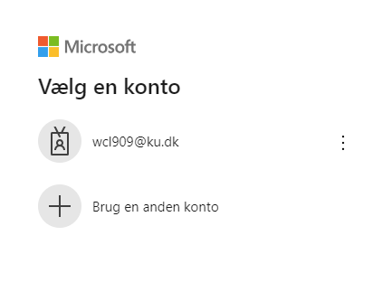
Vælg den app du har registreret til to-faktor-godkendelse.  Bemærk:  `Brug bekræftelseskode´ skal benyttes hvis du har valgt NetIQ app. | 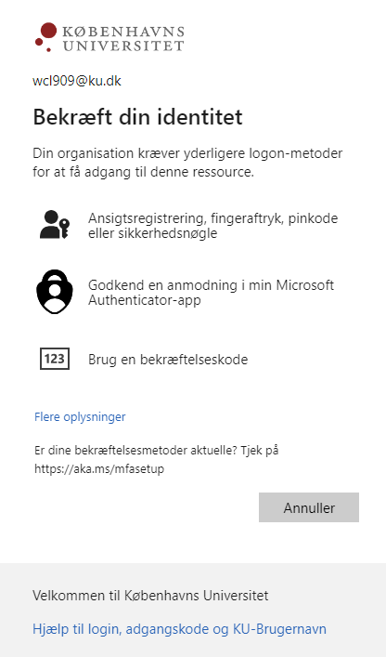
Vælg ´Sikkerhedsoplysninger´ i venstremenuen. | 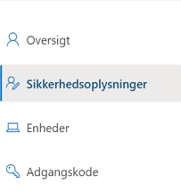
Vælg ´Tilføj logonmetode´.  Vælg ‘ Sikkerhedsnøgle’ i drop down-menuen.  Vælg ´Tilføj´. | 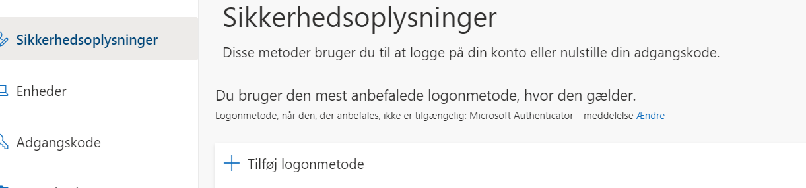  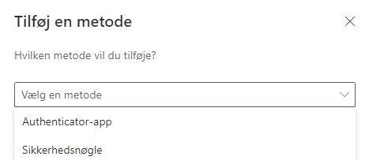  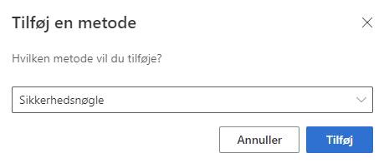
Vælg USB-enhed | 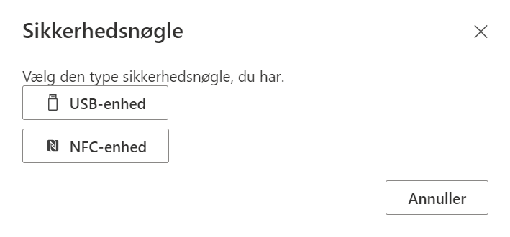
Vælg ´Næste´. | 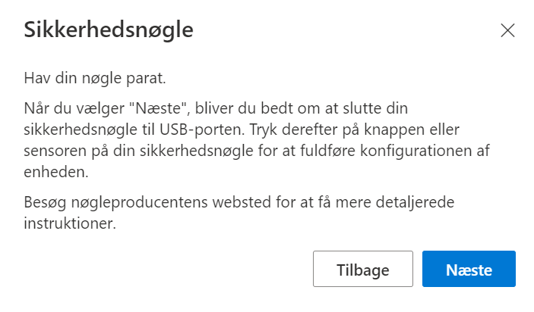
Vælg ´Sikkerhedsnøgle´ og derefter ´Next´. | 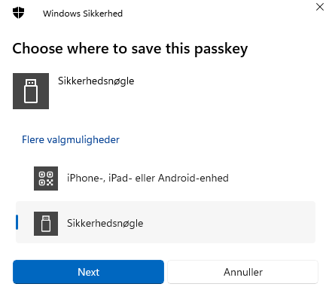
Vælg ´OK´.  Vælg ´OK´  Vælg ´OK´ | 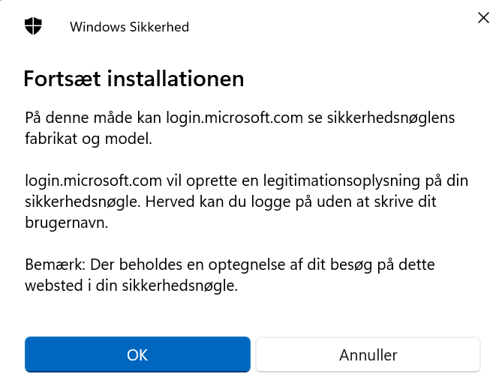  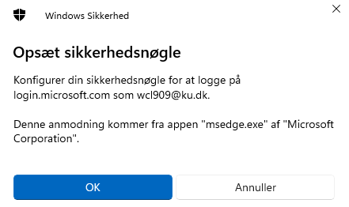  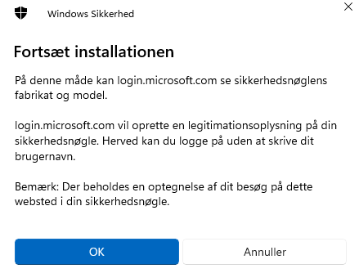  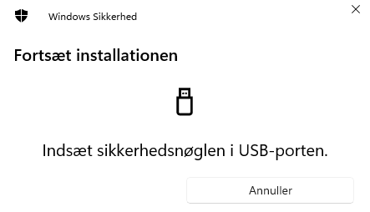
Indtast en fire-cifret kode.  Du skal bruge den fremadrettet, når du vil to-faktor-godkende dig med Yubikey / Sikkerhedsnøgle på fx Teams. | 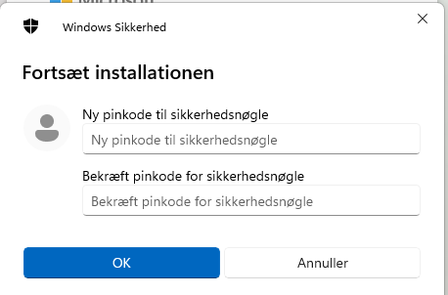
Rør ved knappen på Yubikey/Sikkerhedsnøglen.  Bemærk:  Nogle nøgler skal man give et tryk. | 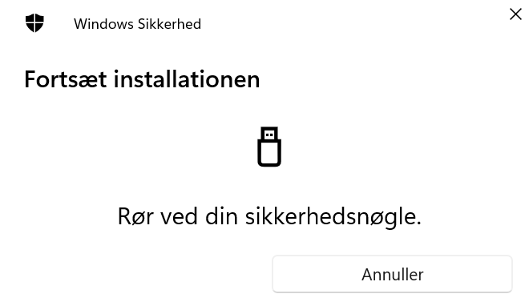  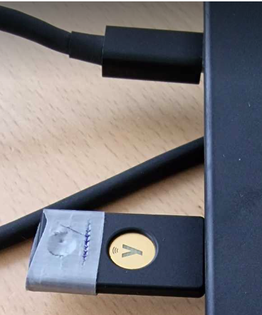
Vælg ´OK´. | 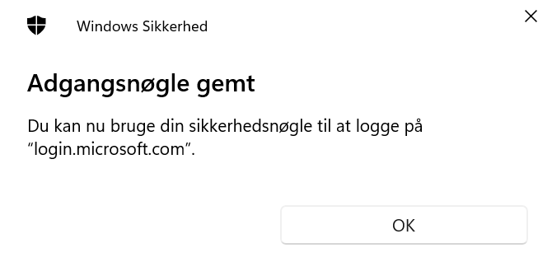
Angiv et navn på Yubikey/Sikkerhedsnøglen.  Vælg ’Næste´. | 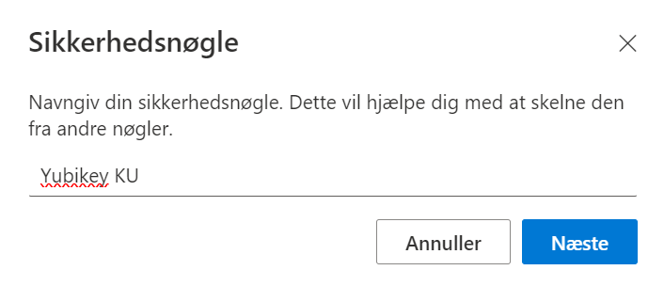
Vælg ’Udført´. | 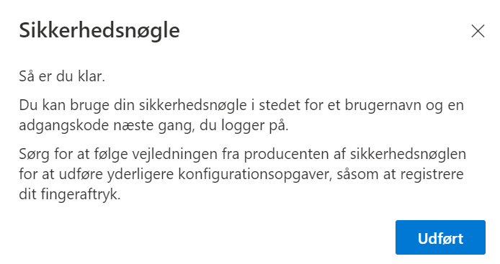
På My Account (microsoft.com) kan du se, at Yubikey/Sikkerhedsnøgle nu er registreret som to-faktor-godkendelses-metode. | 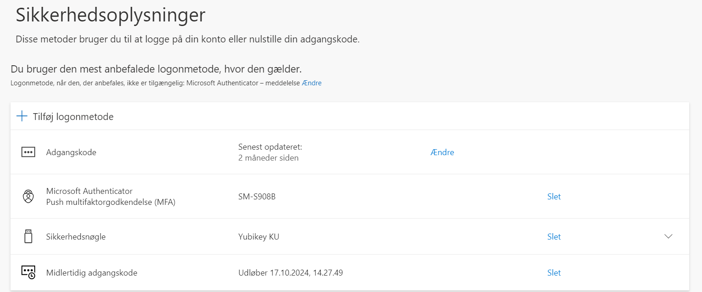

Når du skal to-faktor-godkende med Sikkerhedsnøgle/Yubikey
Når du efterfølgende skal logge på med to-faktor-godkendelse fra Entra ID  fremkommer følgende dialogboks.  Indtast KU-brugerkonto xxxxxx@ku.dk hvis du er medarbejder eller xxxxxx@alumni.ku.dk hvis du er studerende, hvis det ikke allerede er udfyldt.  Indtast dit KU password (det password, du benytter, når du logger på KUnet). | 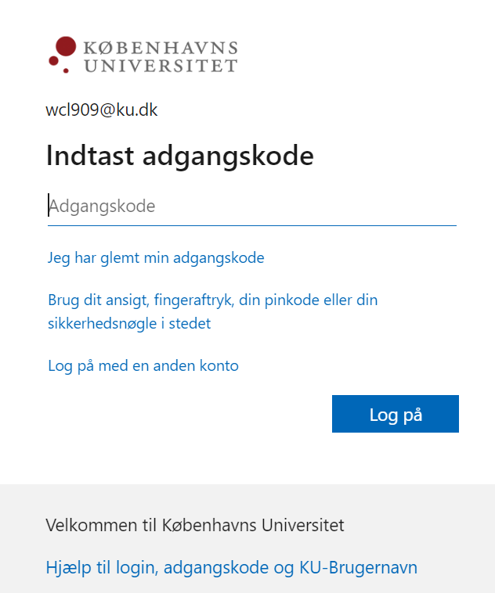
Vælg ´Sikkerhedsnøgle´. | 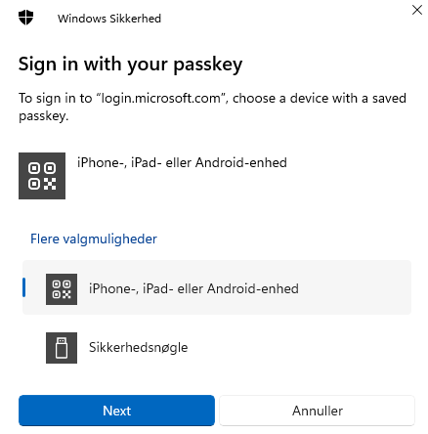
Indsæt Sikkerhedsnøglen i USB-port / C-port (det kan afhænge af hvilken type stik Yubikey/Sikkerhedsnøgle har) | 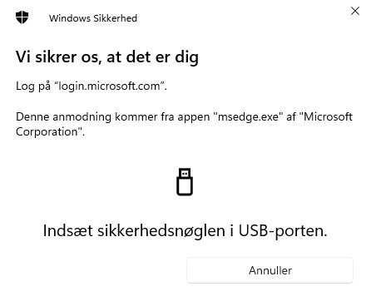
Indtast din pinkode.  Vælg ´OK´. | 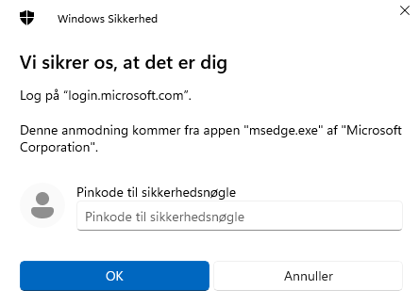
Rør ved eller tryk på din Yubikey/Sikkerhedsnøgle. | 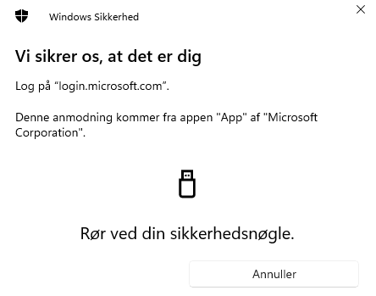

Særlige tips
Du kan blive mødt med denne dialogboks, fx ved login på My Account siden eller under registrering eller ved logon på fx Teams.  Hvis du vælger ja, vil der gå længere tid, før du bliver promptet for brugernavn, password og to-faktor-godkendelse.  Hvis du vælger nej, går der kortere tid imellem. | 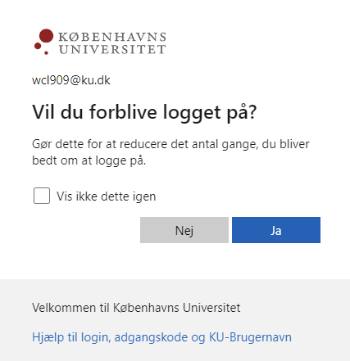
Hvis du har registreret både apps og Sikkerhedsnøgle eller Yubikey, vil Entra ID altid huske din senest anvendte to-faktor-godkendelses-metode.  Hvis du ønsker at anvende app i stedet for Sikkerhedsnøgle/Yubikey, skal du vælge ´Annuller´.  Vælg derefter ´Tilbage`.  Vælg ´Godkend en anmodning i min Microsoft Authenticator-app´ hvis det er denne app du ønsker at benytte.  Vælg ´Brug en bekræftelseskode´, hvis du ønsker at benytte NetIQ appen. | Hvis senest anvendte to-faktor-godkendelse er Sikkerhedsnøgle/Yubikey får du følgende dialogboks:  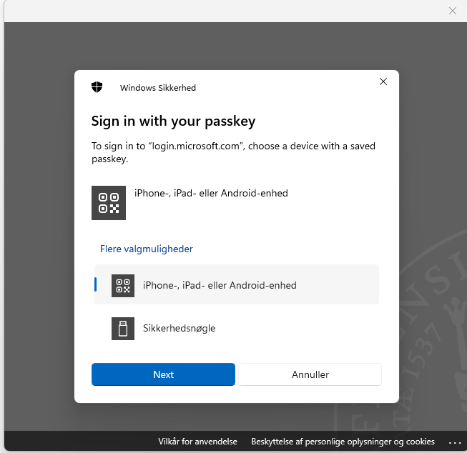  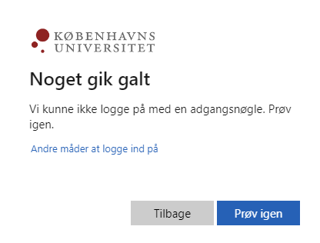  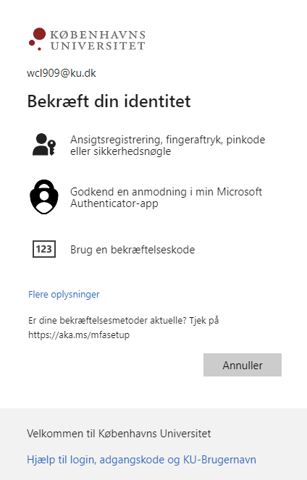

📞 Hvis du har brug for hjælp med Yubikey/Sikkerhedsnøgle, kan du ringe til KU-IT Support
på: 35 32 32 32. Se supportens åbningstider: Overblik over IT-supportcentre på KU.

